实验2 遗传算法求TSP问题/资源分配问题
实验目的：
熟悉和掌握遗传算法的原理，流程和编码策略，理解求解TSP问题和资源分配问题的流程并测试主要参数，对结果的影响，掌握遗传算法的基本实现方法。
实验内容：
- 使用遗传算法解决TSP问题
用遗传算法求解不同规模（如10个城市、20个城市、50个城市、100个城市）的TSP问题。注意，切换到不同城市规模的时候需要改变变量nc的数值，程序会自动加载（load）已经预先保存好的对应的城市位置文件。修改代码并使程序可以正确运行遗传算法，记录结果。
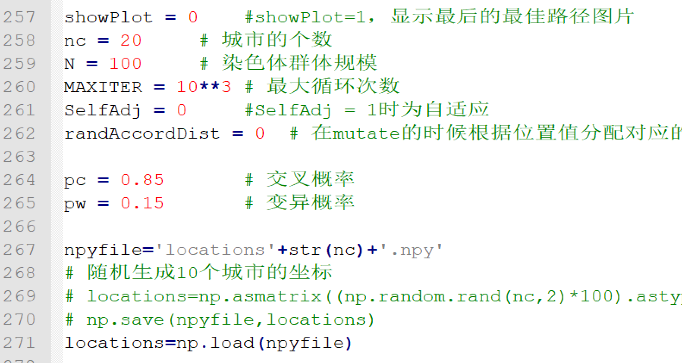
了解:
a. 在主函数中有几个函数（包括calFitness( )、chooseNewP( )、crossPop( )）的编写
b. 执行命令 gatsp 得到TSP问题的解
c. 观察结果，以下为运行程序两次得到的结果：（注意，这不一定是实际的最优解。以下仅仅是某个程序运行得到的结果）
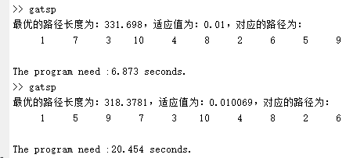
如果showPlot变量设置为1的时候，程序会把求解得到的最优路径以图片形式输出，如下：
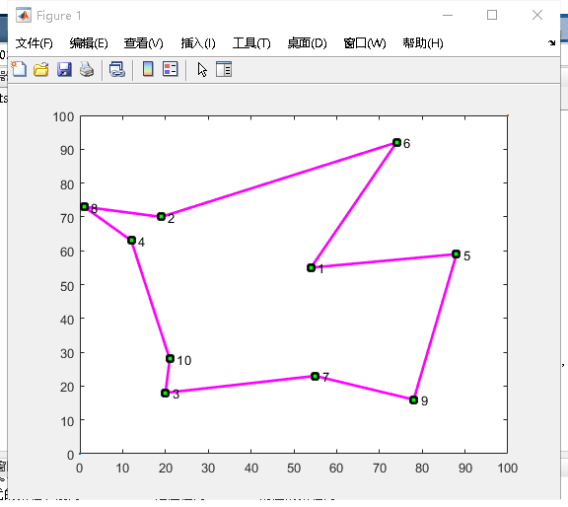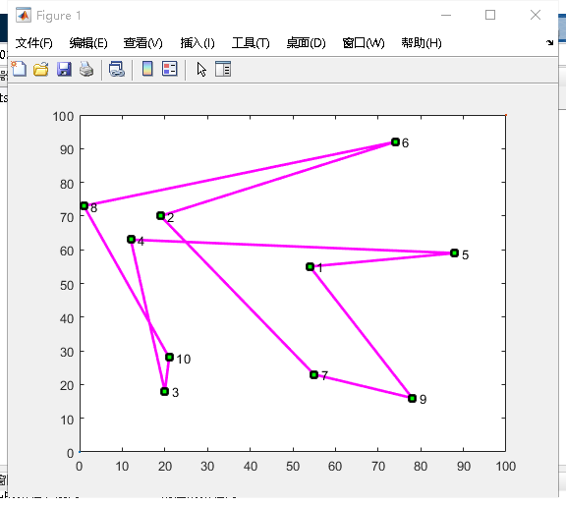
d. 调整超参数的数值（pc = 0.85;pw = 0.15;N=100），重复运行多次观察结果。
e. 当我们调整问题规模的时候，上述超参数是否还能取得比较好得结果，试试运行，观察数据和输出图片。

- 使用遗传算法解决资源分配问题
资源分配问题参考国微思尔芯大赛的内容，在本实验中只采用*.are和*.net文件中的数据。在*.are文件中每一行可以理解为一个元件/节点所需要的资源（共十种资源），在*.net文件中定义了一个个线网，每个线网把多个元件/节点连接起来。每个线网有一个驱动节点S和多个负载节点L。图中从S到下一个S之前为一个线网。
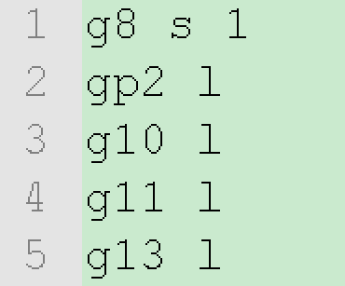
我们希望把*.are文件定义的53个节点划分在4个FPGA板中，请参考遗传算法在TSP问题的解决方法，应用到资源分配中，并在以下三种要求下分别实现算法。
- 假设四个FPGA板的资源都是无限的。分配之后，计算每块板各个元件/节点的十种资源的和，记作Z1，Z2，Z3，Z4。分配的要求是，使得Z1，Z2，Z3，Z4的方差最小
- 假设四个FPGA板的资源都是无限的。分配之后，计算每块板与其他各个板的连接线，记作L1，L2，L3，L4。分配的要求是，使得L1，L2，L3，L4的和最小。
- 假设四个FPGA板的资源都是无限的。分配之后，计算上述Z1，Z2，Z3，Z4和L1，L2，L3，L4。并计算Z1，Z2，Z3，Z4的平均值，记作Zm。使得，在所有Zi满足：0.9*Zm<Zi<1.1*Zm的情况下，使得L1，L2，L3，L4的和最小

在上述每种情况下，输出结果文件应该包括5行，格式如下：
F1 g1 g2 g4 g6 g30 gp1 …
F2 g0 g7 g9 g23 gp23 …
F3 g17 g24 g 16 gp3 …
F4 g5 g8 g21 gp4 gp6 …
计算的方差数值/计算的和的数值

